纵向项目申报使用手册
1.科研系统登录网址：http://kygl.gist.edu.cn/srm-web/systemrole/login_toLogin.html
2.登录方式：统一身份认证
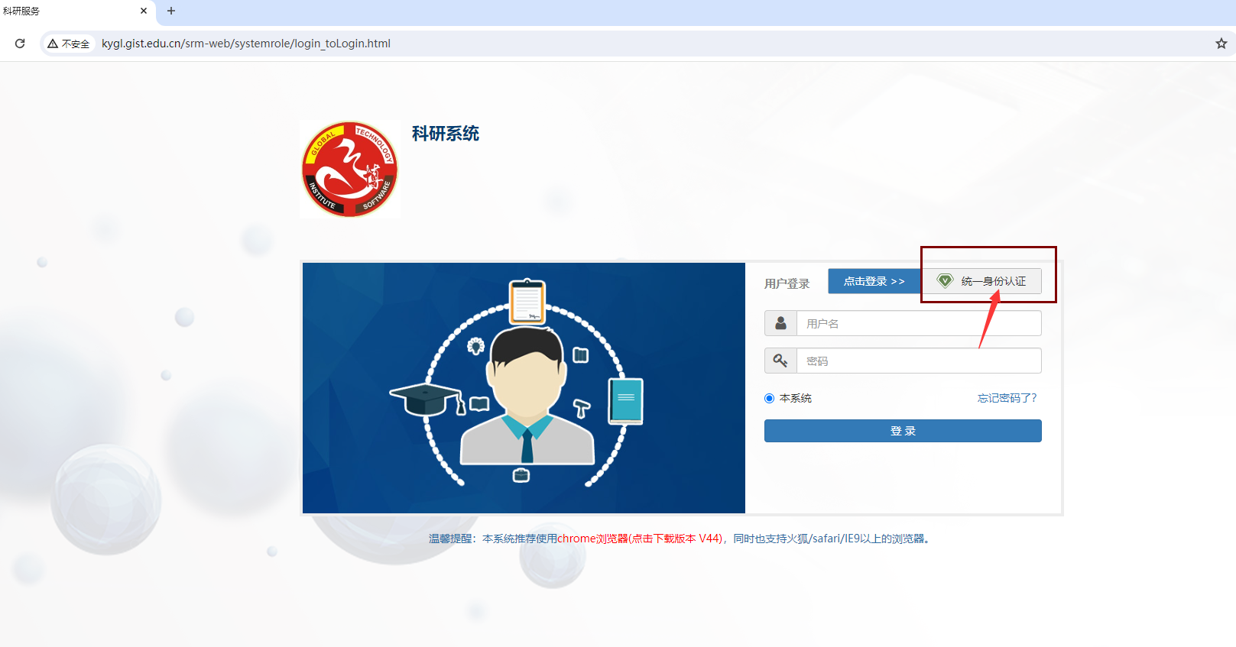
3.登录后，确认科研人员角色
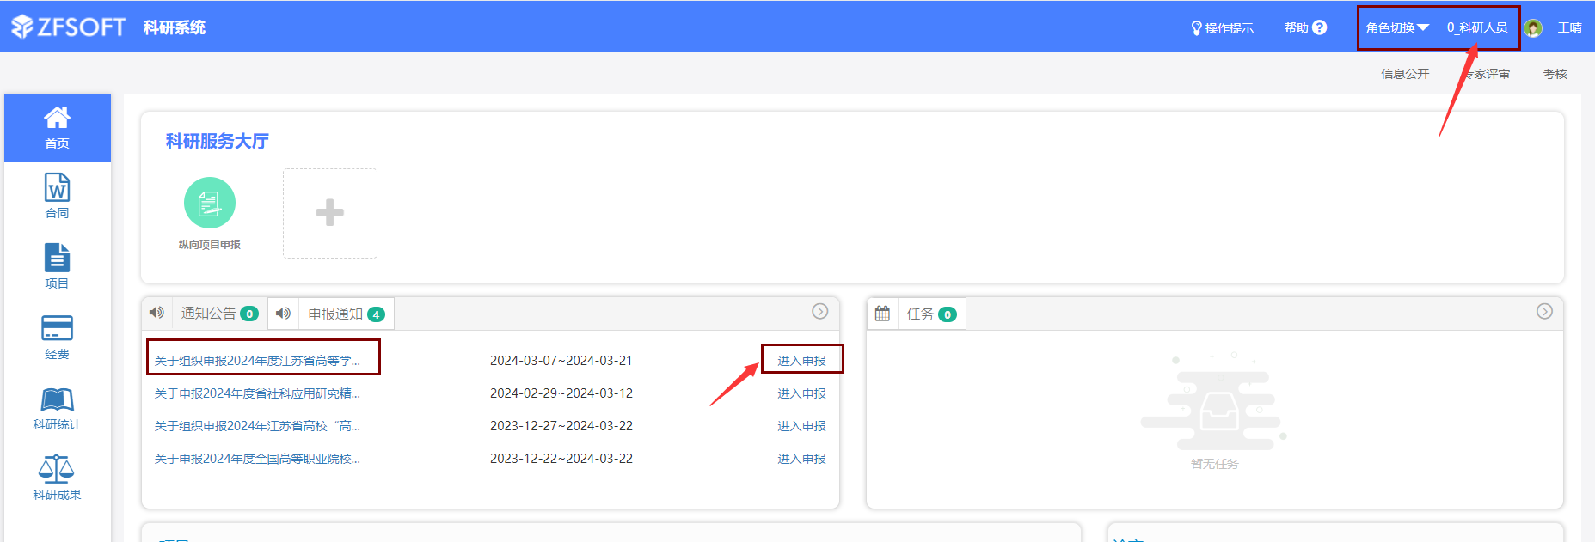
4.点击申报通知，选择对应项目，进入申报
5.填写项目信息，并上传申报材料
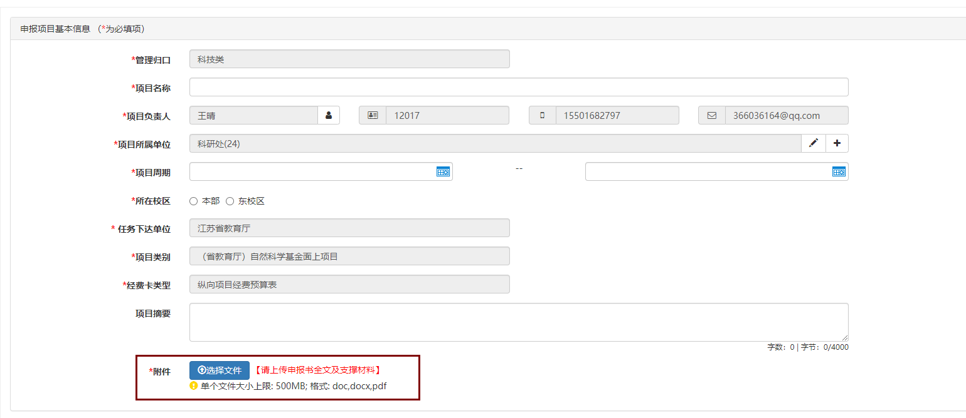
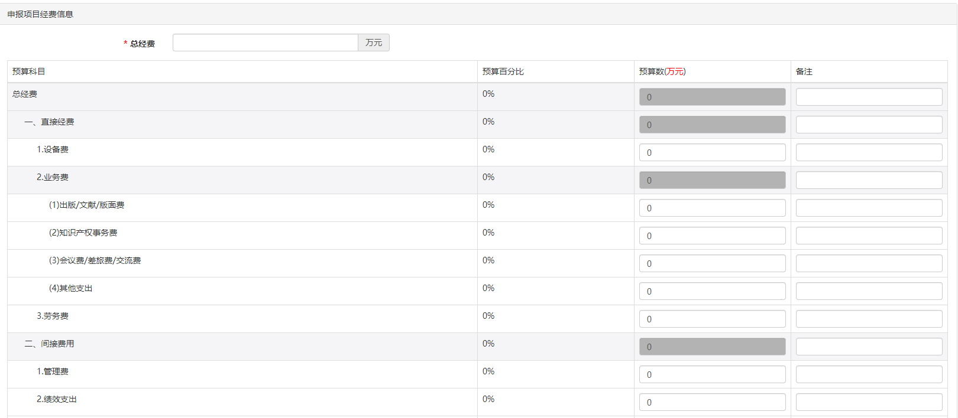
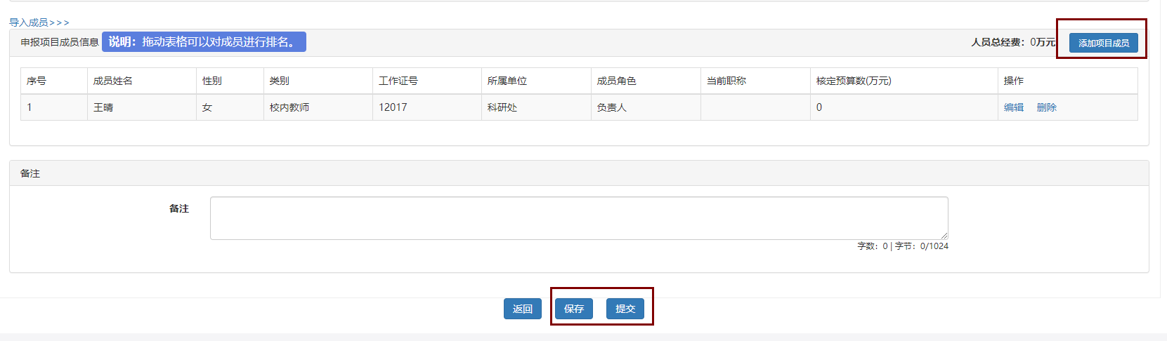
6.填写完成后，点击保存。确认无误不需要修改后，点击提交。
7.等待学校项目管理员审核。

